14 ЖОВТНЯ – СВЯТО ПОКРОВИ БОЖОЇ МАТЕРІ, ДЕНЬ ЗАХИСНИКА ВІТЧИЗНИ, ДЕНЬ УКРАЇНСЬКОГО КОЗАЦТВА

**Мета:** вчити дітей поважати історію свого народу, його давні традиції; формувати у дітей почуття обов’язку перед батьками, своїм народом, Батьківщиною; сприяти розвитку фізичних здібностей учнів, дружбі в класному колективі; розвивати, зберігати і примножувати славні традиції українського народу; виховувати морально-етичні якості, почуття патріотизму, почуття щирої любові до батька, дідуся, брата.

Хід уроку

Серед прадавніх осінніх християнських свят є свято Покрови (14 жовтня). Пресвята Богородиця вважалася покровителькою як усієї України, так і козацтва зокрема. Колись, в давнину Царгород оточили вороги, усі жителі міста звернулися з молитвою до Пресвятої Богородиці, щоб вона врятувала їх. Юродивому Андрію було видіння, у якому Матір Божа покриває всіх, хто молиться, своїм покровом. Після цього вороги втекли з міста. З того часу православна церква святкує цю подію.

Традицій скарб в душі ми маєм,

Усіх з Покровою вітаєм!

Зі святом всіх воїнів

Божою щирістю

Із Богородиці вічною милістю!

Пресвята Богородице Діво!

Тебе молимо ми на колінах

Ти накрий своїм чистим покровом,

Тих, хто нині боронить країну.

Захисти їх від ворога злого,

Що державу сьогодні шматує,

Відверни від усього лихого.

Нехай спокій в їх душах панує.

Богородице просимо щиро,

Ти – всесильна, створи для нас диво!

Зроби так , щоб жили всі щасливі

У достатку, у злагоді, мирі.

Сірий, припорошений весняною пилюкою степ збігає на південь і стигне там голубим маревом; суворою лінією стоять на ньому сторожові могили, насипані, може, татарвою, а може, волелюбним козацтвом, що шаблею та мушкетом боронило оці степи від ворожих навал.

Весняними вечорами, коли відсиріє від степової вологи земля, голублять душу й серце людини свіжі й ніжні степові запахи й тихо шепочуть трави, облиті сяйвом місяця, що, мов червона діжа, викочується із-за мовчазних могил і фарбує степ в густо-малиновий темнуватий колір.

І невідомо, хто може підслухати, хто розгадає таємну мову природи, хто скаже, про що шепочуть зелені трави мовчазним чорним могилам? Може, вони розкажуть про те, як на них зупинялись постоєм козаки, варили саламаху, а кобза дзвеніла в тихе надвечір’я і то рокотала, як грім, то промовляла тихим жалем, і під той сум, під ту жалобу схиляв порубану, в шрамах, з буйним оселедцем голову, старий козак та згадував вірне товариство, що полягло десь під Кафою.

Перші письмові згадки про українських козаків датовано 1492-м роком, коли вони розбили татарський корабель під Тягинею. Наступного року турецький султан скаржився Польщі, що козаки розгромили турецьку фортецю Очаків.

Слово «козак» означає «вільна незалежна людина», або «людина поза підданством». Провідною метою існування козацького війська була боротьба з турками й татарами, які спустошували Україну.

Козаки - це вільні люди.  
Козаки безстрашні всюди.  
Козаки - борці за волю,  
За народну щастя й долю.  
  
Козак – це людина чесна і смілива  
Найдорожче йому – Батьківщина!  
  
Козак – слабому захисник.  
Цінити побратимство звик!  
  
Козак – усім народам друг.  
Міцний, лицарський в нього дух!

Козак – це той, хто за освіту,  
Хто любить пісню і молитву!  
  
Козак вкраїнську любить мову,  
Додержить завжди свого слова!

Для охорони східних і південно-східних рубежів України козаки стали будувати січі. Однією з перших січей була Запорізька січ (на о. Хортиця), заснована українським князем Дмитром Вишневецьким, прозваним Байдою. Він став першим козацьким гетьманом.

Про хоробрість і відвагу українських козаків було відомо не тільки в Україні. Запорізьку піхоту вважали найкращою в Європі. Піші козаки уславилися штурмами ворожих фортець, воювали й на морі на вітрильно-веслових човнах-байдах. Козаки сміливо атакували цілі турецькі флотилії.

«Можна стверджувати напевне, що немає на світі людей, які б менше дбали про своє життя і менше боялися смерті, ніж ці...», — писав про запорожців турецький історик Найма.

І все ж таки, хоч загинули запорожці , та не загинула їхня слава великих героїв, могутніх велетів, котрі поклали свої голови за віру, за народ, за людські права, за безцінну волю.

Українська армія може по праву пишатися своєю історією, своїми традиціями. Славу українські солдати і офіцери здобули на фронтах Великої Вітчизняної війни.

Більша частина населення України боролася проти фашизму в лавах Червоної Армії, брала участь в партизанському та підпільному русі . Ця війна завдала Україні величезних втрат. Майже кожен 6-й мешканець України загинув в ній . Зруйновано і спалено 714 міст і селищ, 28 тис. сіл і хуторів , 16 тис 150 підприємств. Кожне молоде серце сьогодні і завжди повинно берегти пам’ять про всіх , хто відстояв державу в тій страшній війні.

- Перегорнімо сучасну сторінку історії України, і ми знову побачимо обличчя наших героїв – теперішніх захисників України. (презентація «Герої Шепетівщини» Герої Небесної Сотні, воїни, які загинули в АТО )

- Чому цих людей вважають героями? Що спонукало їх встати на захист рідної держави?

Листопад 2013 – лютий 2014 р. – «Революція гідності», події на Донбасі... Вони тривожать наші душі, не залишають байдужими жодного громадянина країни, і тому кожному з нас необхідно усвідомити, за що боролися учасники Революції гідності і заради чого пожертвувала своїм життям Небесна сотня, заради чого захищають нашу Україну воїни АТО.

Подвиг героїв вже вписаний у найвеличніші сторінки української історії. Вірю, що цей подвиг буде надихати покоління українців , як надихають нас подвиги козаків та жертовність героїв Крут.

Але захист Батьківщини – це не тільки мужність, не тільки відданість, це ще і смерть. Хай палають свічки пам’яті про загиблих героїв Небесної Сотні, про загиблих героїв АТО. Вшануймо пам'ять героїв Небесної сотні, борців за свободу людей під час Революції гідності, героїв, що полягли у боротьбі, захищаючи суверенітет, незалежність та територіальну цілісність нашої України. Вічна пам'ять героям, вічна слава! (Оголошується хвилина мовчання)

Хай світло цієї свічки буде даниною тим, хто навічно пішов від нас, хто заради торжества справедливості жертвував собою. Вони повинні жити в нашій пам’яті! *(Під мелодію пісні «Пливе кача» вчительй запалює свічку і передає її учням по колу )*

Багато захисників уже повернулися із зони АТО живими.

На урок сьогодні прийшов тато Степанюка Іллі, який цілий рік у зоні АТО захищав наше спокійне життя, мирне небо. Запрошуємо до слова Степанюка Руслана Олександровича.

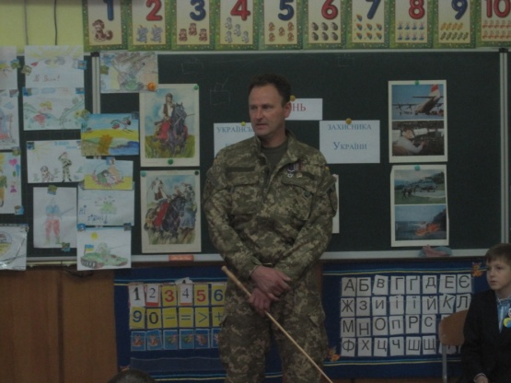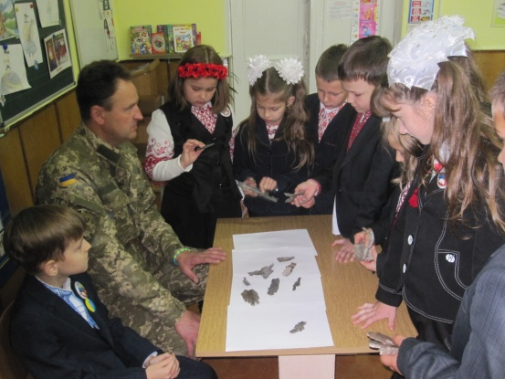

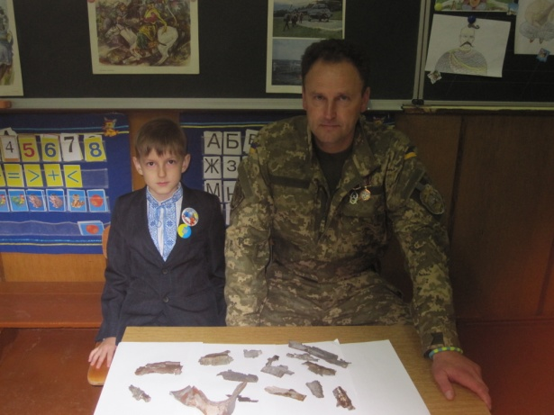

(звучить пісня К. Бужинської «Солдат України»)

Я навчусь марширувати.   
Виросту - піду в солдати.   
Буду справжнім вояком.   
Вивчусь на артилериста,   
Або стану я танкістом,   
А ще краще - моряком.   
А допоки вчусь у тата,   
Україну захищати.   
І, як він, як наш дідусь,   
Я нікого не боюсь.

День захисника Вітчизни-

Мужності й геройства свято.

І ми вклоняємося тим,

Хто літ тому назад багато

І тим, хто нині з автоматом

Наш спокій береже і захищає,

Всю нашу велику родину,

Рідну землю свою- Україну.

Захисники Вітчизни, дужі, сильні,

Відважні наші, любі, дорогі.

Хай небо буде завжди мирним, синім,

Земля нехай не знає ворогів.

Бадьорості, здоров’я Вам міцного!

Нехай приносить успіх кожен крок,

І щастя, і кохання осяйного,

Високих злетів, золотих зірок!

**ІІІ. Підсумок.**

Ми з вами живемо в Україні, тому повинні знати і шанувати історію , традиції і культуру нашої держави.

І в цей нелегкий час, коли точаться бої на сході і півдні України, ми повинні бути справжніми патріотами, відстоювати єдність, суверенітет і незалежність України.

Тож бажаю нам всім миру, спокою і світлого майбутнього!

( Звучить пісня «Молитва за Україну»)